一模生物典型考题精选及解析
爱智康高中学科部 钟凯老师

转眼时间来到3月份，距离高考仅剩不到100天，同时也进入了关键的二轮复习阶段。在二轮复习中，生物科目最显著的变化就是从知识点的复习巩固为主变成了以题型考点的练习提升为主。而理综生物最有区分度的考点就是实验和遗传了，尤其是遗传探究的解答题，更是具有压轴效果的。下面为同学们整理了5道与实验和遗传相关的一模经典考题和解析，供大家进行练习提高。

1.下列对实验叙述正确的是（ ）
A.将组织中提取的DNA丝状物直接放入二苯胺试剂中，沸水浴后冷却变蓝
B.大肠杆菌的培养和分离实验时，若菌液浓度太高，培养基上菌落会相互重叠
C.PCR技术要求反应体系中，要有一种与目的基因互补的DNA引物链
D.植物组织培养时，培养基中的蔗糖用葡萄糖代替后不会影响植物的正常生长
答案:B
解析:
将组织中提取的DNA丝状物溶解于氯化钠溶液中，与二苯胺试剂混合，沸水浴后冷却变蓝，不能直接放入二苯胺试剂中，A错误；
PCR技术要求反应体系中，要有两种引物链，C错误；
植物组织培养时，培养基中的蔗糖用葡萄糖代替后会影响植物的正常生长，D错误。
故选择B选项。

2.利用基因工程手段将Myc和Ras两种癌基因导入小鼠体内，检测转基因小鼠的癌症发病率，结果如下图所示。进一步研究发现，乳腺和唾液腺的癌变率较高。下列说法正确的是（ ）
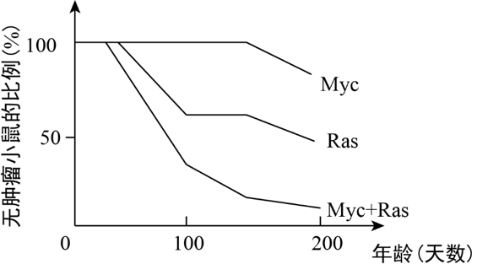
A.可用农杆菌转化法将癌基因导入小鼠体内
B.两种癌基因共同作用使细胞更易发生癌变
C.只要有Myc或Ras基因，细胞就会癌变
D.Myc和Ras基因的表达没有组织特异性
答案:B
解析:
考查分析能力和基因工程相关知识。
农杆菌转化法适用于将目的基因导入植物细胞，而将目的基因导入动物细胞往往采用显微注射的方法，A错误；
由坐标图曲线变化趋势可以明显看出，两种癌基因共同作用使细胞更易发生癌变。B正确；
从坐标图中可以看出导入 Myc 或 Ras 基因后，无肿瘤小鼠数量并未下降至 0，而且小鼠是否出现肿瘤还跟年龄有关系，所以并不是有Myc 或 Ras基因细胞就会癌变。C错误；
根据题干信息“乳腺和唾液腺的癌变率较高”可知 Myc 和 Ras 基因的表达有一定的组织特异性。D错误。
故选择B选项。

3.家兔睾丸中有的细胞进行有丝分裂，有的细胞进行减数分裂。下列有关叙述正确的是（ ）
A.每个细胞分裂前都进行DNA分子的复制
B.每个细胞分裂时同源染色体都进行联会
C.每个细胞分裂时姐妹染色单体都分离
D.每个细胞分裂后的子细胞中都含性染色体
答案:D
解析:
有丝分裂的间期与减数第一次分裂前的间期都进行DNA分子的复制，但减数第二次分裂前DNA不再复制，所以并非每个细胞分裂前都进行DNA分子的复制，比如次级精母细胞。A错误；
细胞进行有丝分裂时无同源染色体联会现象，减数第二次分裂时即次级精母细胞中没有同源染色体，B错误；
初级精母细胞分裂时姐妹染色单体不分离，C错误；
有丝分裂后的子细胞与母细胞染色体组成相同，含XY两条性染色体。初级精母细胞分裂时同源染色体分离，产生的子细胞为次级精母细胞，每一个次级精母细胞均得到一条性染色体X或Y染色体。
次级精母细胞（只含有一条性染色体X或Y染色体）分裂时，姐妹染色单体分开，产生的子细胞为精细胞，每一个精细胞均得到一条性染色体。D正确。
故选择D选项。

4.家蚕是二倍体生物，雄蚕的性染色体为ZZ，雌蚕的性染色体为ZW 。 研究发现雄蚕比雌蚕食桑量低，产丝率高。为了达到只养雄蚕的目的，科研人员做了下列研究。
（1）家蚕幼虫的皮肤正常和皮肤透明受一对等位基因 T 、 t 控制，用正常皮肤的雌蚕与透明皮肤的雄蚕交配，后代中皮肤透明的皆为雌蚕，皮肤正常的皆为雄蚕。由此判断皮肤正常为 性状，亲本的基因型分别是 ，根据这对相对性状可以在幼虫时期淘汰雌蚕。
（2）为了更早地进行雌雄筛选，科研人员利用位于常染色体上控制卵色的一对基因（A 、a）采用下图所示方法培育出限性黑卵雌蚕。图中变异家蚕的变异类型为 ，变异家蚕的减数分裂中能够产生 种配子。用培育出的限性黑卵雌蚕与白卵雄蚕交配，后代 卵发育成雄蚕。
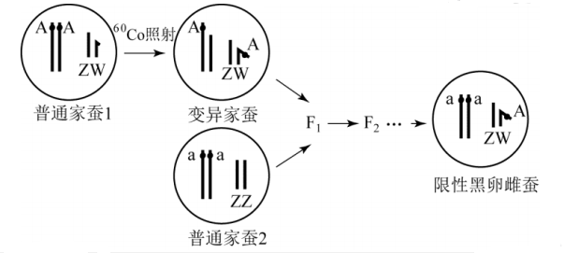
（3）为了省去人工筛选的麻烦，科研人员培育出了一只特殊的雄蚕（甲）。甲的Z染色体上带有隐性胚胎致死基因 b、d及它们的等位基因。利用甲与普通雌蚕进行杂交，杂交后代雌蚕在胚胎期死亡，可达到自动保留雄蚕的目的。
①甲的基因型为 ，其与普通雌蚕杂交，后代雌蚕胚胎期死亡的原因是 。
②在实际杂交中后代雌:雄≈1.4:98.6，推测少量雌蚕能成活的可能原因是 。
③为能代代保留具有甲的特殊基因型的个体，科学家将B基因转接到W染色体上构建与之对应的雌性个体（乙），其基因型为 ，甲乙交配产生的后代出现胚 胎期死亡的比例为 ，成活个体可保持原种特性。
答案:
（1）显性 Z^{T}W、 Z^{t}Z^{t}
（2）染色体结构变异 4 白
（3）①Z^{Bd}Z^{bD} 雌蚕只获得父本的一条Z染色体，必定含有一个隐性致死基因，且无相应的等位基因。
②雄蚕甲在减数分裂产生配子过程中发生交叉互换导致产生 Z^{BD} 的配子。
③Z^{bD}W^{B} 1/2
解析:
（1）由题易分析出杂交组合为： ♀Z^{T}W（正常皮肤） × ♂Z^{t}Z^{t}（透明皮肤） → ♀Z^{t}W（透明皮肤）、 ♂Z^{T}Z^{t}（正常皮肤）
（2）由题知图中变异家蚕发生了染色体易位，属染色体结构变异。该变异家蚕产生的配子染色体组成类型有4种：
常染色体（含 A基因）、 Z 染色体；
常染色体（含 A 基因）、 W 染色体（含易位片段的 A 基因）；
常染色体（因缺失不含 A 基因）、Z染色体；
常染色体（因缺失不含A基因）W染色体（含易位片段的 A基因）
用培育出的限性黑卵雌蚕和白卵雄蚕交配：♀aaZW^{A}× ♂ aaZZ → ♂ aaZZ （白卵）、♀aaZW^{A}
（3）①由题中“甲的Z染色体上带有隐性胚胎致死基因b、d及它们的等位基因”可知甲的基因型可能为♀Z^{BD}♀Z^{bd}或者 ♀Z^{bD}♀Z^{Bd}； 再由“甲与普通雌蚕杂交，后代雌蚕均在胚胎期死亡”可知甲的基因型只能为♀Z^{bD}♀Z^{Bd}，这样，甲后代雌蚕的基因型就只能为 ♀Z^{Bd}W 或♀Z^{bD}，据题意， 这两种基因型均胚胎期致死。
②在甲与普通雌蚕实际杂交后代中，有少量雌蚕成活，推测很可能是甲（Z^{bD}Z^{Bd}）在减数分裂过程发生了交叉互换产生了Z^{BD}的配子，基因型为 Z^{BD}W 的后代雌蚕可成活。
③由题知构建出的乙基因型为 Z_W^{B}，甲的基因型为 Z^{bD}Z^{Bd}，甲乙杂交后需要保留甲的特殊基因， 可推知乙基因型应该为 Z^{bD}W^{B}， 这样，甲乙的杂交结果为： 甲♂ Z^{bD} Z^{Bd}×乙♀ Z^{bD} W^{B}→ ♂ Z^{bD} Z^{bD}（胚胎致死）、 ♂ Z^{bD}Z^{Bd}、 ♀ Z^{bD}W^{B}、 ♀ Z^{Bd}W^{B}（胚胎致死），后代胚胎期死亡比例为1/2。

5.帕金森综合征（PD）是中老年人常见的中枢神经系统疾病。早发性PD与遗传因素关系密切，一般发病年龄≤45岁。
（1）图1为某早发性PD家系图。据图可以初步判断此病的遗传方式为 。
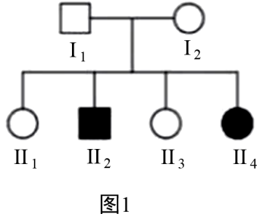
（2）已知Parkin基因编码Parkin蛋白，该基因有12个外显子（基因中可以表达的部分），结构如图2所示。对上述家庭六位成员的DNA测序分析发现，患者Parkin基因的外显子7存在序列异常，基因相关区域用MwoI酶处理后，电泳结果如图3（bp表示碱基对）。
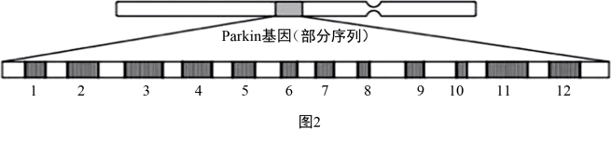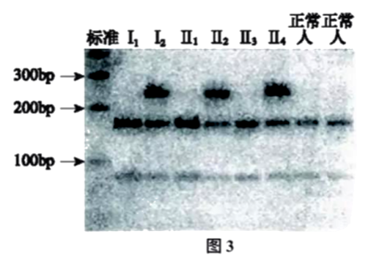
①II2和II4电泳显示三个条带的片段长度分别为272bp、181bp、97bp，结果说明，与正常人相比，患者的Parkin基因的外显子7序列异常的具体改变为 ，从而导致 ，出现图3所示结果。
②据电泳图分析可知患者的Parkin基因组成为 （填“纯合”或“杂合”）状态，其致病基因来自 ，该电泳结果不能将II2和II4患病的遗传基础解释清楚。
（3）研究者推测该家系的Parkin基因可能还存在其它外显子的改变，利用荧光定量PCR技术进行进一步的分析。在相同的PCR条件下，设计4对荧光引物，同时扩增外显子4、7、8、11 ，检测PCR产物相对量，结果如图4。
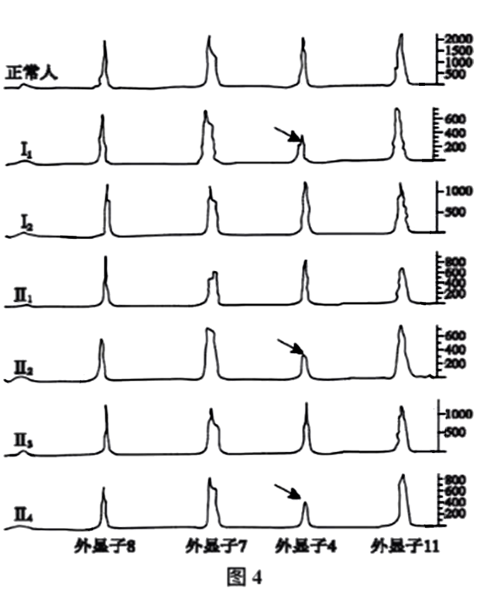
①结果显示，患者细胞中外显子4的含量为本人其它外显子的一半，说明患者Parkin基因的外显子4有1/2是突变的，此变异来自于亲代中的 。
②外显子7的序列改变在此项检测中并没有显现，试分析原因： 。
③请综合图1、3、4结果，解释II2患病的原因： 。
（4）研究发现一些早发性PD患者的Parkin基因外显子11的某位点G被T替换，为研究该突变与 早发性PD的发生是否有关，请写出调查研究思路： 。若调查结果为 ，则表明该突变与早发性PD的发生有关。
答案:
（1）常染色体隐性遗传病
（2）①缺失6个碱基对（碱基对缺失） MwoI酶切位点消失（无法被MwoI酶切） ②杂合 I₂
（3）①I₁ ②碱基序列的改变不在引物结合区（碱基序列改变不影响引物与模板的结合和PCR扩增过程）
③患者一个Parkin基因外显子7碱基对缺失（突变），另一个Parkin基因外显子4突变
（4）分别调查若干正常人和早发PD患者， DNA测序（DNA分子杂交）检测是否发生外显子11的这种突变（检测外显子11这种突变基因频率）
早发PD患者外显子11突变的频率显著高于正常人群
解析:
（1）患者父母均为正常，无中生有则该病为隐形疾病。如果是伴性遗传，女患者的父亲一定患病，而图中女患者的父亲正常，则该病为常染色体隐形遗传病。
（2）①由图中电泳结果显示，患者出现三条条带，且对比正常人多出来的第三条条带碱基对长度略低于另外两条之和，故推测患者因为外显子7发生碱基对缺失6对导致外显子7中的Mwol酶识别序列消失，因此无法剪切而出现了第三条条带。
②电泳结果显示患者既有无法剪切的完整条带，又有发生剪切的两条正常条带，可知患者为杂合子，且亲本中只有I₂同样具有外显子7突变的基因，所以致病基因来自于I₂。
（3）①根据图4发现两亲本中I₁同样具有外显子4突变基因，而I₂的外显子4全部正常，故该致病基因来自于I₁。
②外显子7的的突变发生在序列中段，不影响引物结合和PCR扩增；而外显子4的突变可能发生在引物结合的区域，故导致PCR不能进行，扩增产物减少。
③II₂上的两个Parkin基因是分别遗传自父母的外显子4突变型和外显子突变型，II₂因而无法合成正常的Parkin蛋白而患病。
（4）如果外显子11的突变和早发性PD相关，则在早发性PD患者基因中外显子11突变的频率会明显高于正常人。所以只需要调查并对比正常人和早发性PD患者的外显子11突变频率。

